Unit 3 Lesson 9: Algoritmos de resta (parte 2)

WU Verdadero o falso: ¿Se puede cambiar el orden? (Warm up)

Student Task Statement
En cada caso, decide si la afirmación es verdadera o falsa. Prepárate para explicar tu razonamiento.
- $4×5=5×4$
- $125+200=200+125$
- $300−100=100−300$

1 Revisemos el proceso de una resta

Student Task Statement
Este es el trabajo de Lin para encontrar el valor de $428−156$.
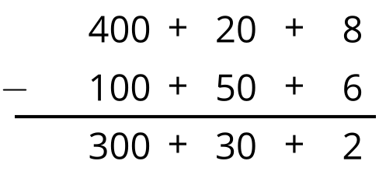
- ¿Qué error ves en el trabajo de Lin?
- ¿Qué le dirías o le mostrarías a Lin para que pueda ajustar su trabajo?

Activity Synthesis
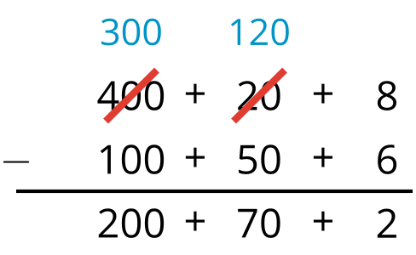

2 Prueba el algoritmo

Student Task Statement
Este es un algoritmo de resta que viste en una lección anterior:
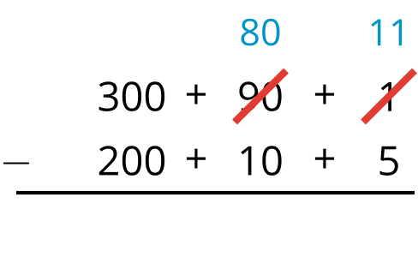
Prueba usar este algoritmo para encontrar el valor de cada diferencia. Muestra tu razonamiento. Organízalo para que los demás puedan entenderlo.
- $283−159$
- $425−192$
- $639−465$
- $591−128$
- $832−575$

Images for Activity Synthesis
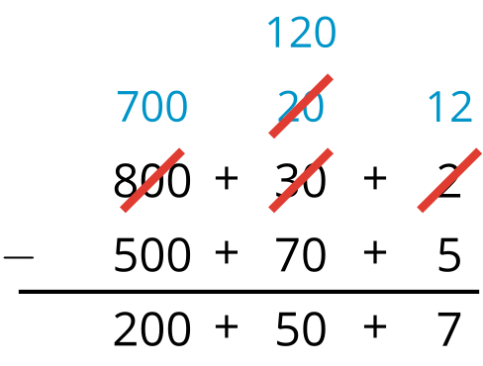
© CC BY 2021 Illustrative Mathematics®

